**ОТЧЕТ   
об итогах реализации инициативного проекта**

1. Наименование инициативного проекта: "Знаю! Умею! Научу!".
2. Адрес местонахождения: детский сад комбинированного вида № 183 "Огонек" (оборудование передвижное, используется в трех корпусах детского сада)

3. Информация об итогах реализации инициативного проекта: проект полностью реализован. Закуплено оборудование в тематике "Изучение правил дорожного движения".

4. Даты окончания реализации инициативного проекта: 24 октября 2024 года – дата торжественного открытия инициативы.

4.1. Информация о причинах нарушения сроков реализации инициативного проекта, в случае если такой срок нарушен: проект реализован в срок.

|  |  |  |  |  |
| --- | --- | --- | --- | --- |
| Сведения о поступлении и расходовании средств на реализацию инициативного проекта | Планируемый объем средств | | Фактический объем средств | |
| сумма (тыс. рублей) | доля в общей сумме (процентов) | сумма  (тыс. рублей) | доля в общей сумме (процентов) |

| 1 | 2 | 3 | 4 | 5 |
| --- | --- | --- | --- | --- |
| Всего на реализацию инициативного проекта,  в том числе: | 1065,2 | 100 | 1065,2 | 100 |
| объем средств городского бюджета | 1012,2 | 95,0 | 1012,2 | 95,0 |
| объем средств муниципального учреждения | 0,0 | 0,0 | 0,0 | 0,0 |
| объем инициативных платежей физических лиц | 54,0 | 5,0 | 54,0 | 5,0 |

5. Фотоматериалы:

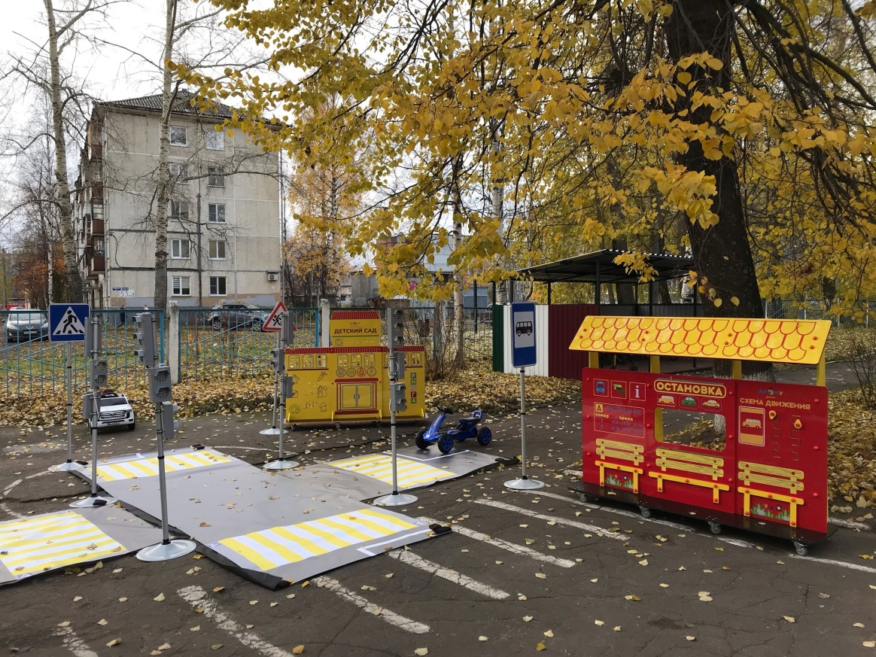

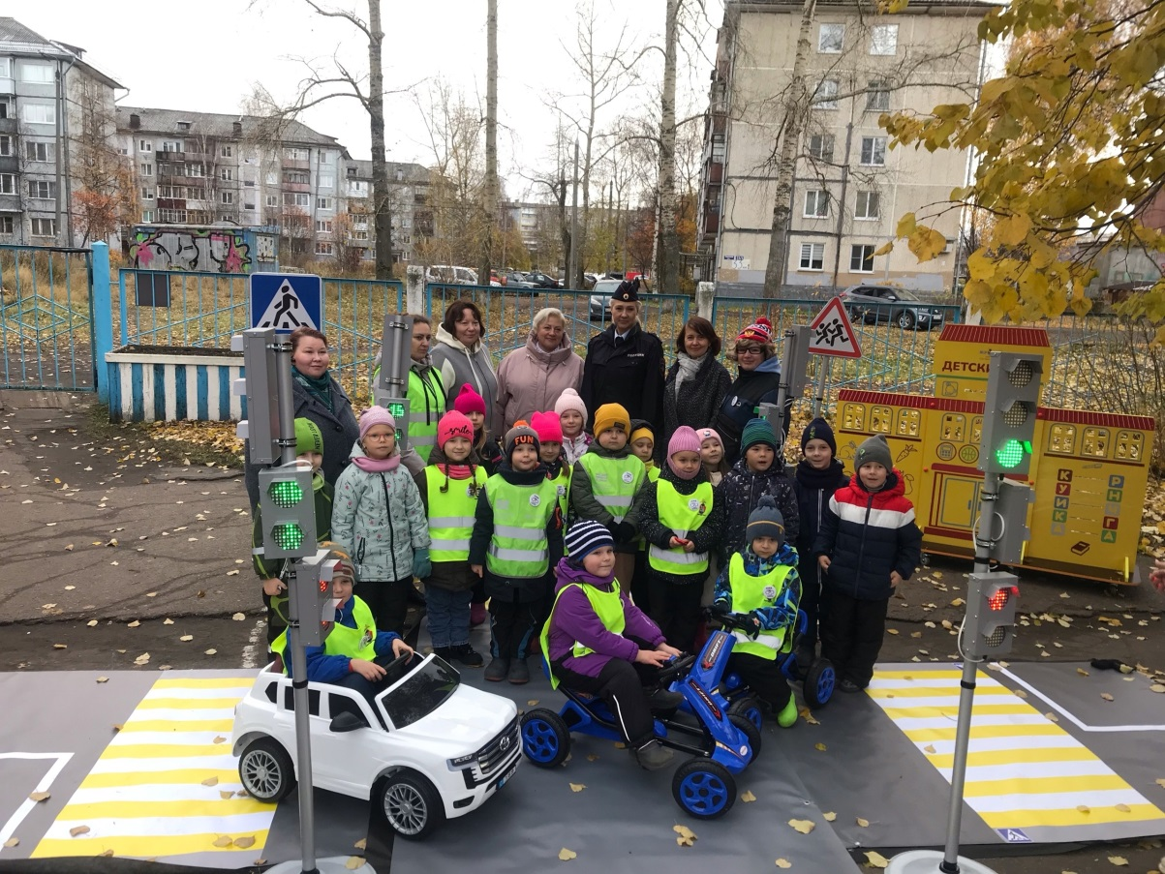

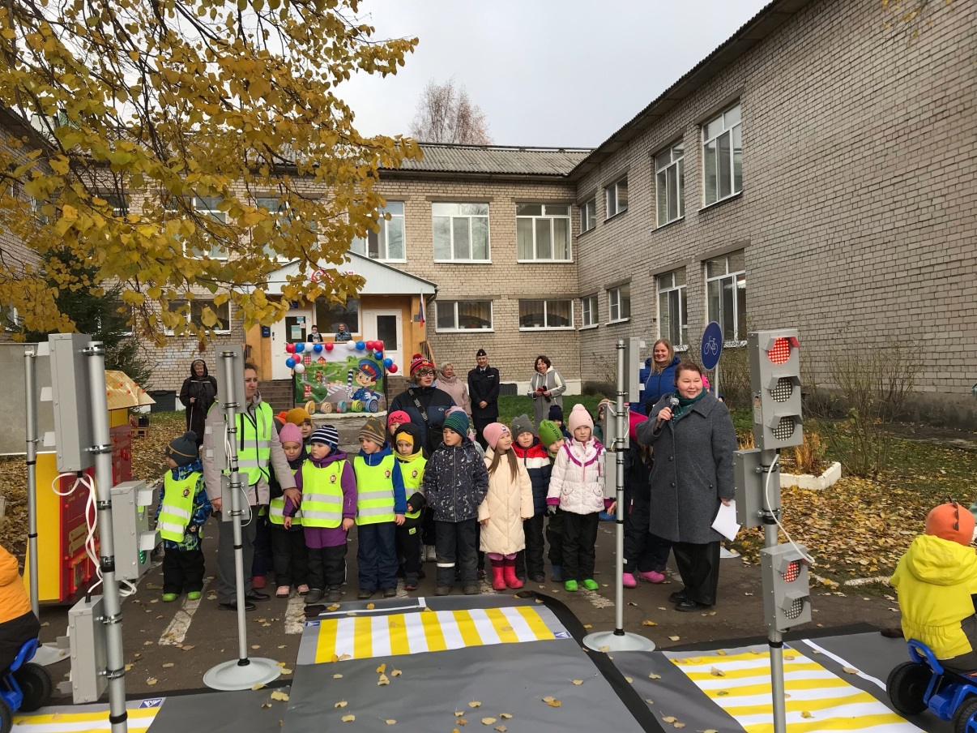

**ОТЧЕТ   
об итогах реализации инициативного проекта**

1. Наименование инициативного проекта: "Универсальная спортивная площадка "На старт!".
2. Адрес местонахождения: детский сад комбинированного вида № 157 "Сиверко" (филиал по адресу: ул. Стрелковая, 22)

3. Информация об итогах реализации инициативного проекта: проект полностью реализован. Обустроена спортивная площадка.

4. Даты окончания реализации инициативного проекта: 13 сентября 2024 года – дата торжественного открытия инициативы.

4.1. Информация о причинах нарушения сроков реализации инициативного проекта, в случае если такой срок нарушен: проект реализован в срок.

|  |  |  |  |  |
| --- | --- | --- | --- | --- |
| Сведения о поступлении и расходовании средств на реализацию инициативного проекта | Планируемый объем средств | | Фактический объем средств | |
| сумма (тыс. рублей) | доля в общей сумме (процентов) | сумма  (тыс. рублей) | доля в общей сумме (процентов) |

| 1 | 2 | 3 | 4 | 5 |
| --- | --- | --- | --- | --- |
| Всего на реализацию инициативного проекта,  в том числе: | 2390,6 | 100,0 | 2390,6 | 100,0 |
| объем средств городского бюджета | 2390,6 | 100,0 | 2390,6 | 100,0 |
| объем средств муниципального учреждения | 0,0 | 0,0 | 0,0 | 0,0 |
| объем инициативных платежей физических лиц | 0,0 | 0,0 | 0,0 | 0,0 |

5. Фотоматериалы:

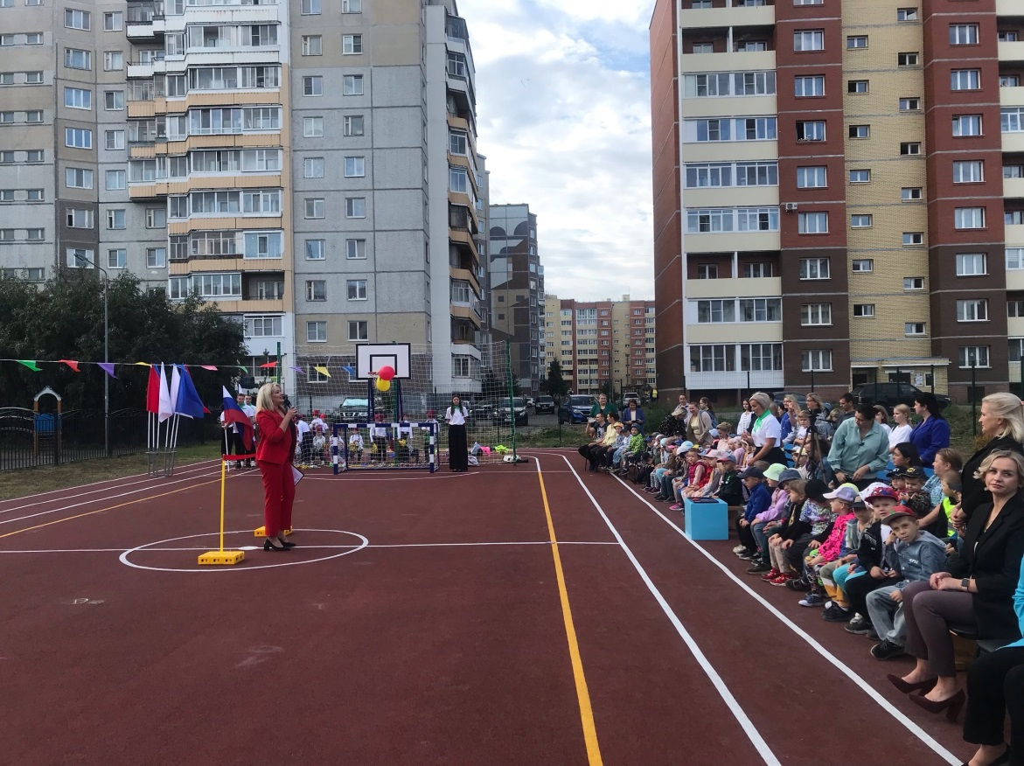

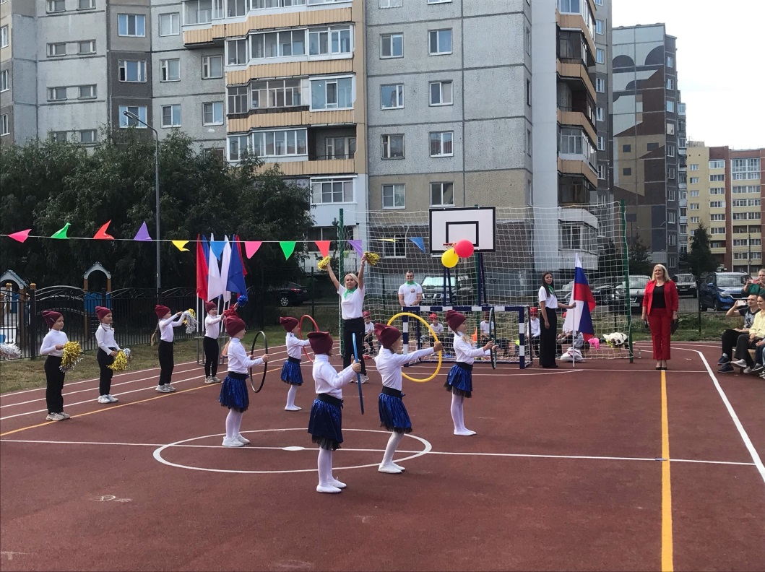

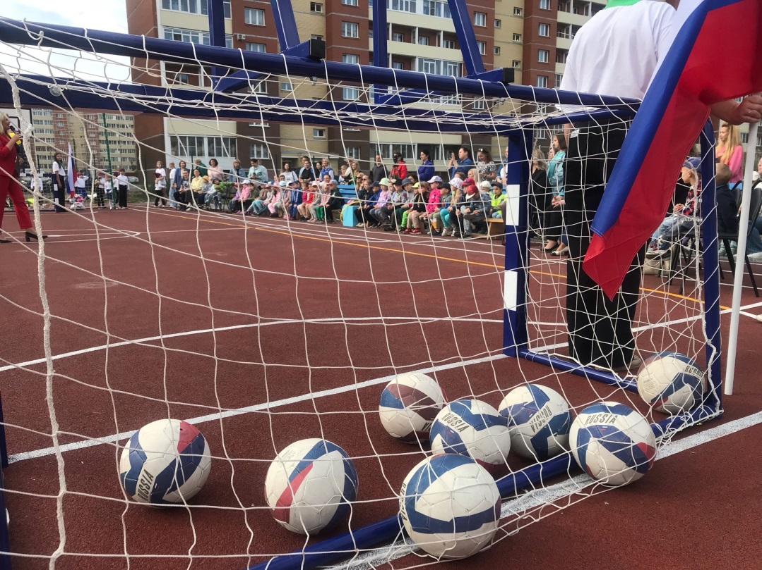

**ОТЧЕТ   
об итогах реализации инициативного проекта**

1. Наименование инициативного проекта: "Авиадворик".
2. Адрес местонахождения: двор по адресу: ул. Авиационная,7

3. Информация об итогах реализации инициативного проекта: проект полностью реализован. Установлено спортивное и игровое оборудование детской площадки.

4. Даты окончания реализации инициативного проекта: декабрь 2024 года.

4.1. Информация о причинах нарушения сроков реализации инициативного проекта, в случае если такой срок нарушен: затягивание сроков реализации связано с тем, что первый подрядчик не выполнил свои обязательства, контракт был расторгнут, закупочные процедуры проводились повторно. В результате закупочных процедур возникла экономия в размере 182,7 тыс. рублей.

|  |  |  |  |  |
| --- | --- | --- | --- | --- |
| Сведения о поступлении и расходовании средств на реализацию инициативного проекта | Планируемый объем средств | | Фактический объем средств | |
| сумма (тыс. рублей) | доля в общей сумме (процентов) | сумма  (тыс. рублей) | доля в общей сумме (процентов) |

| 1 | 2 | 3 | 4 | 5 |
| --- | --- | --- | --- | --- |
| Всего на реализацию инициативного проекта,  в том числе: | 1975,1 | 100,0 | 1792,4 | 100,0 |
| объем средств городского бюджета | 1975,1 | 100,0 | 1792,4 | 100,0 |
| объем средств муниципального учреждения | 0,0 | 0,0 | 0,0 | 0,0 |
| объем инициативных платежей физических лиц | 0,0 | 0,0 | 0,0 | 0,0 |

5. Фотоматериалы:

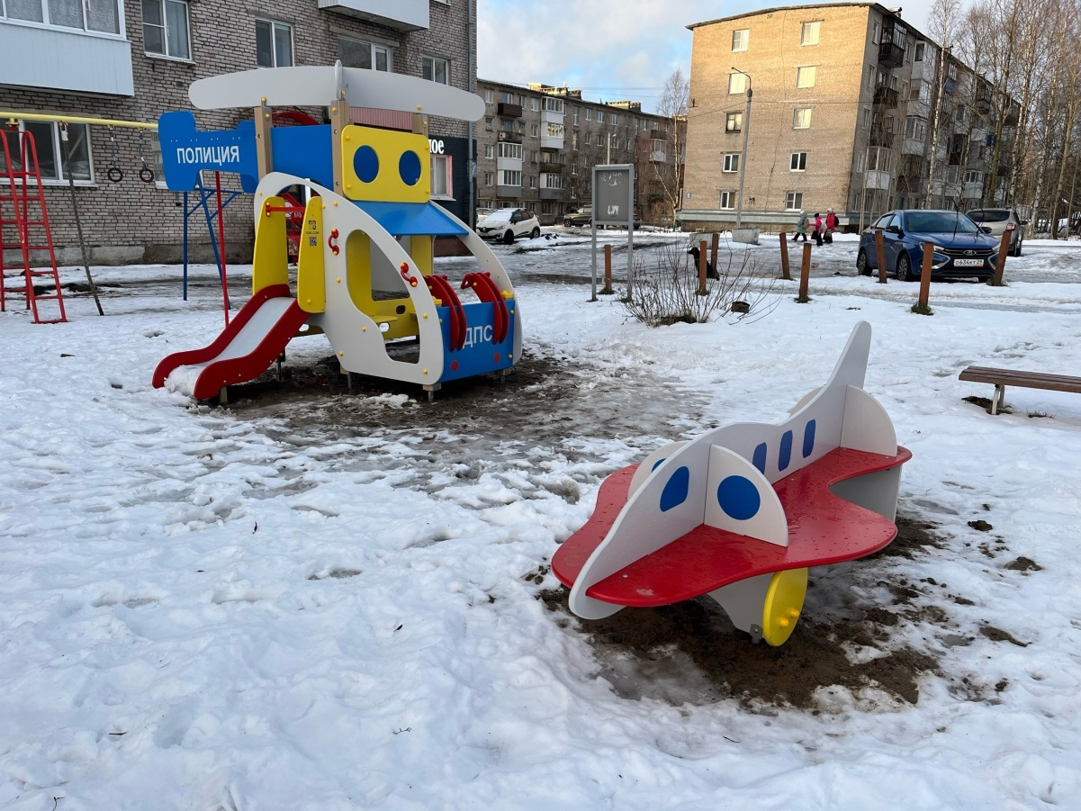

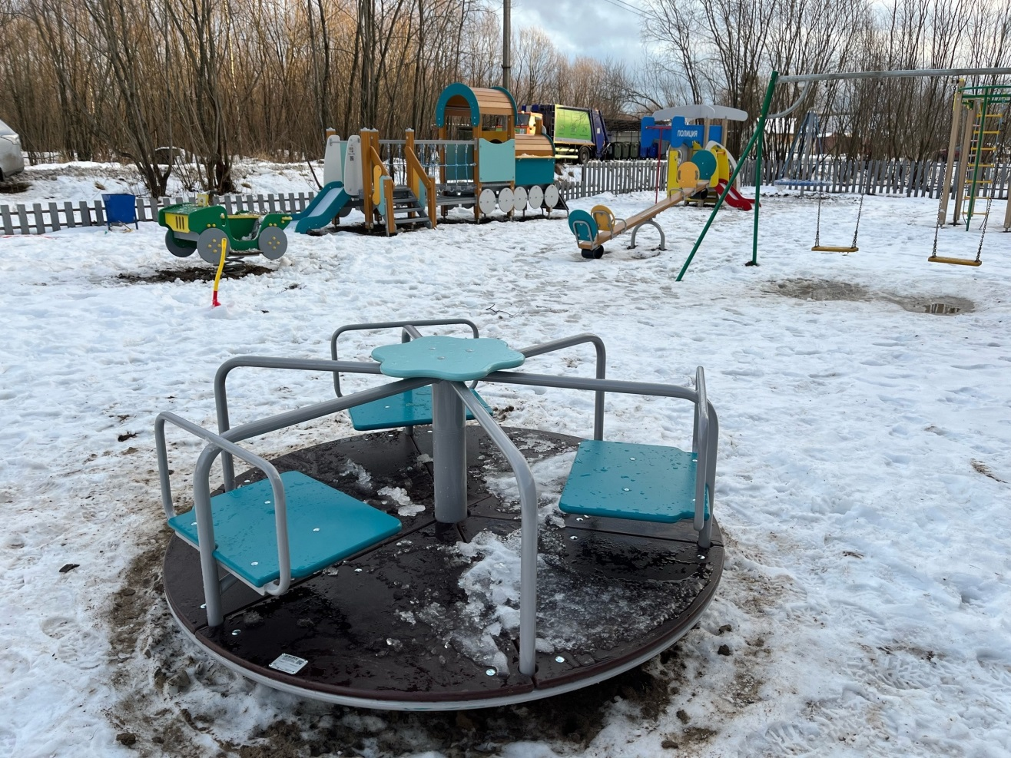

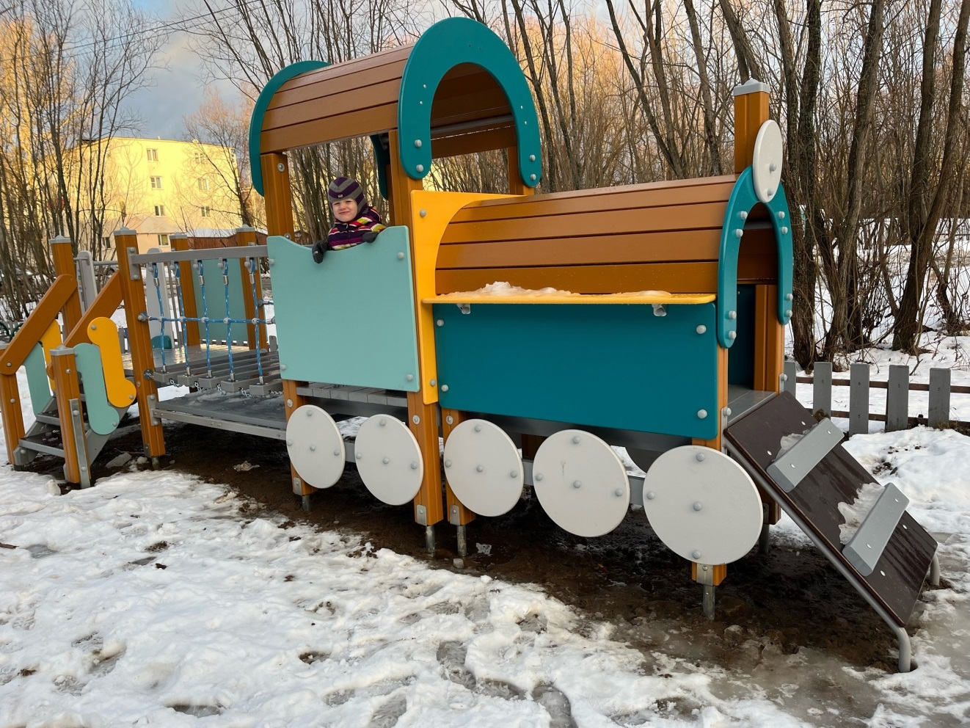

**ОТЧЕТ   
об итогах реализации инициативного проекта**

1. Наименование инициативного проекта: "Детская площадка Море волнуется раз!".
2. Адрес местонахождения: детский сад общеразвивающего вида № 77 "Морошка" (пр. Новогородский 33, корпус 1)

3. Информация об итогах реализации инициативного проекта: проект полностью реализован. Установлено игровое оборудование детской площадки.

4. Даты окончания реализации инициативного проекта: 6 ноября 2024 года.

4.1. Информация о причинах нарушения сроков реализации инициативного проекта, в случае если такой срок нарушен: основные работы проведены в срок, незначительный объем работ перенесен на 2025 год – оформление нового содержания стенда.

|  |  |  |  |  |
| --- | --- | --- | --- | --- |
| Сведения о поступлении и расходовании средств на реализацию инициативного проекта | Планируемый объем средств | | Фактический объем средств | |
| сумма (тыс. рублей) | доля в общей сумме (процентов) | сумма  (тыс. рублей) | доля в общей сумме (процентов) |

| 1 | 2 | 3 | 4 | 5 |
| --- | --- | --- | --- | --- |
| Всего на реализацию инициативного проекта,  в том числе: | 1403,1 | 100,0 | 1403,1 | 100,0 |
| объем средств городского бюджета | 1388,1 | 98,9 | 1388,1 | 98,9 |
| объем средств муниципального учреждения | 0,0 | 0,0 | 0,0 | 0,0 |
| объем инициативных платежей физических лиц | 15,0 | 1,1 | 15,0 | 0,0 |

5. Фотоматериалы:

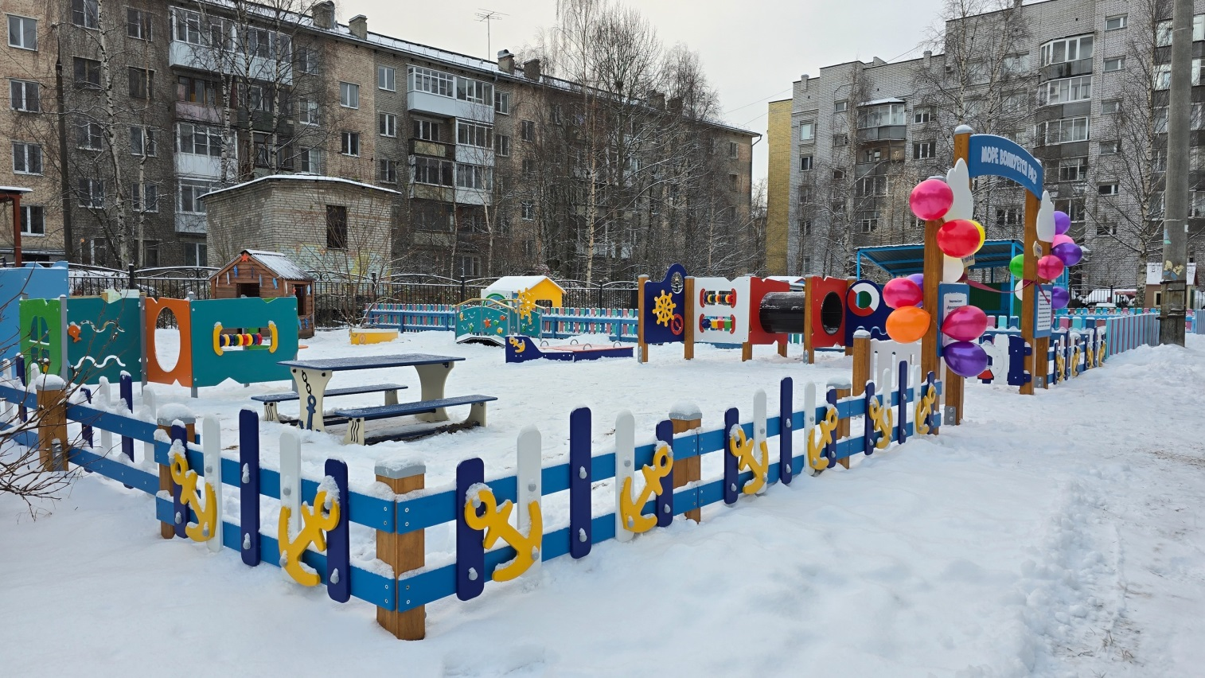

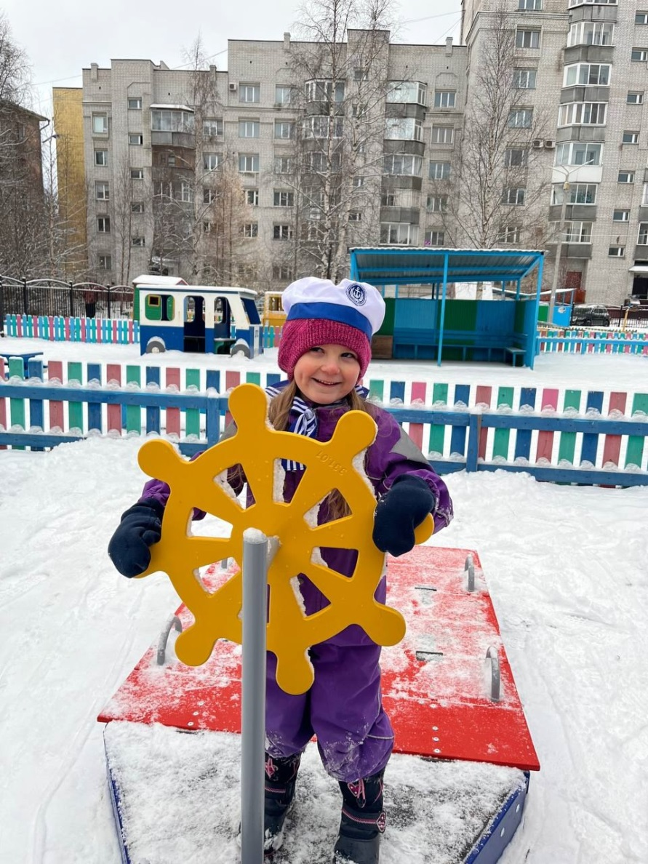

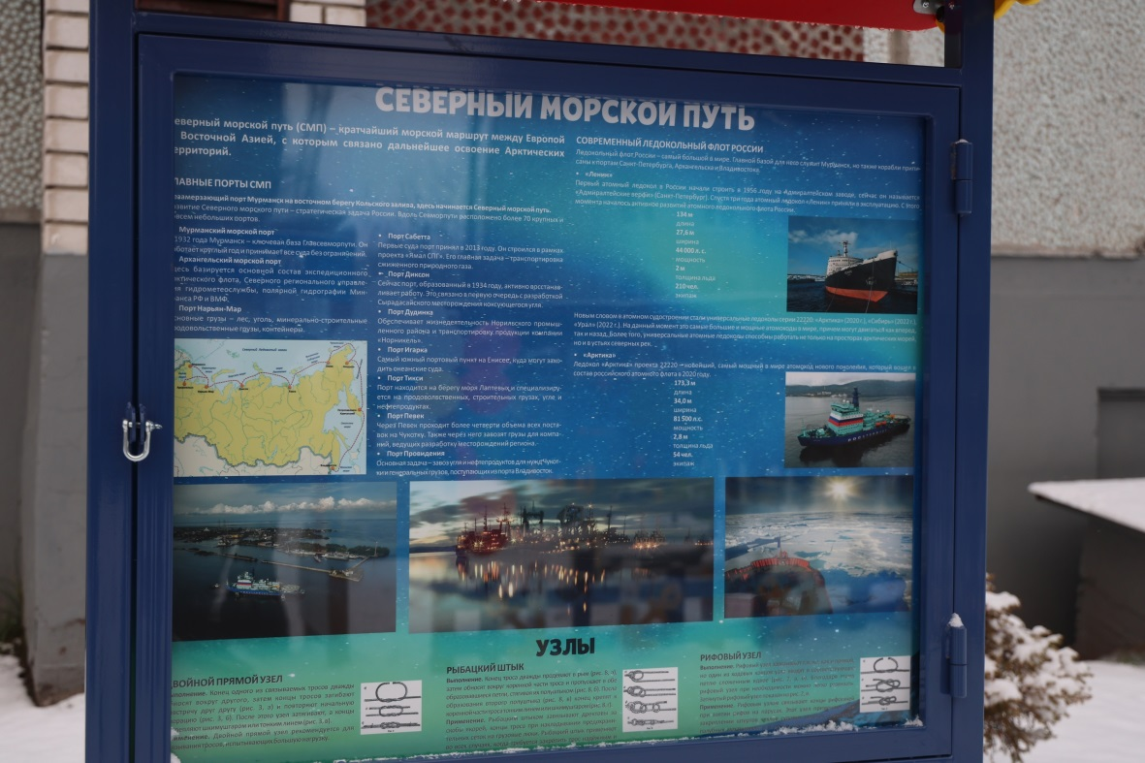

**ОТЧЕТ   
об итогах реализации инициативного проекта**

1. Наименование инициативного проекта: "Безопасные игры".
2. Адрес местонахождения: дворовая игровая площадка по адресу Маяковского, 7 и 9

3. Информация об итогах реализации инициативного проекта: проект полностью реализован. Обустроено прорезиненное покрытие детской игровой площадки и ограждение.

4. Даты окончания реализации инициативного проекта: декабрь 2024 года.

4.1. Информация о причинах нарушения сроков реализации инициативного проекта, в случае если такой срок нарушен: сроки реализации проекта затянуты в виду сложностей работы с подрячиком и устранения многочисленных замечаний стройконтроля. Экономия составила 157,2 тысячи рублей.

|  |  |  |  |  |
| --- | --- | --- | --- | --- |
| Сведения о поступлении и расходовании средств на реализацию инициативного проекта | Планируемый объем средств | | Фактический объем средств | |
| сумма (тыс. рублей) | доля в общей сумме (процентов) | сумма  (тыс. рублей) | доля в общей сумме (процентов) |

| 1 | 2 | 3 | 4 | 5 |
| --- | --- | --- | --- | --- |
| Всего на реализацию инициативного проекта,  в том числе: | 990,0 | 100 | 832,8 | 100 |
| объем средств городского бюджета | 990,0 | 100,0 | 832,8 | 100,0 |
| объем средств муниципального учреждения | 0,0 | 0,0 | 0,0 | 0,0 |
| объем инициативных платежей физических лиц | 0,0 | 0,0 | 0,0 | 0,0 |

5. Фотоматериалы:

